Au membres de la Commission de Concertation
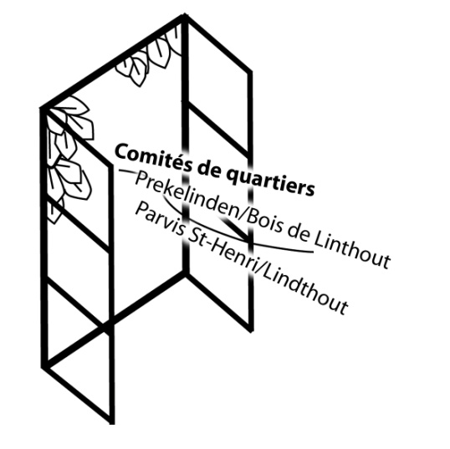
Hôtel Communal de Woluwe-Saint-Lambert
Avenue Paul Hymans, 2

1200 Bruxelles

Bruxelles, le 19 octobre 2012

Madame, Monsieur,

Concerne : demande de permis d’urbanisme : régularisation : 84 avenue Lambeau

Nous avons pris connaissance de la demande de permis d’urbanisme de régularisation pour la transformation du jardinet de façade en emplacement de stationnement sur toute la surface de la zone de recul.

Nous tenons à réitérer la position du comité de quartier en la matière.

- Les jardinets de façade ont une réelle valeur patrimoniale tels les murets et ferronneries comme les grilles ouvragées qui clôturent ces zones, sans oublier la mise en relief des éléments architecturaux des façades ;
- Ils ont une valeur esthétique car ils mettent en valeur les façades des avenues de Woluwe et leur enfilade crée un ensemble de qualité. Les avenues paraissent plus larges et donc plus lumineuses ce qui contribue au verdoiement des quartiers densément urbanisés ;
- Ils ont également un rôle environnemental non négligeable par la richesse biologique de ces zones ; n’oublions pas non plus que la perméabilité de ces zones permet de diminuer les risques d’inondation à l’inverse d’une rue où tous les jardinets imperméabilisés renvoient sur la voirie de grandes quantités d’eau en cas de fortes pluies.

En outre, transformer le jardinet de façade en zone de parking revient à s’approprier l’espace public.

Par ailleurs, nous réfutons l’argumentation du demandeur qui affirme que 95 % des zones de recul des immeubles de l’avenue sont aménagées soit en aire de stationnement, soit en garage.
Selon le relevé effectué, on dénombre 96 immeubles avec garage, 26 immeubles avec jardinets de façade et 9 immeubles dont le jardinet a été transformé en zone de stationnement. Il est à noter en outre que les garages sont autorisés moyennant l’obtention d’un permis d’urbanisme en bonne et due forme. Par contre, la réglementation urbanistique tant régionale que communale interdit formellement la transformation des jardinets de façade en aire de stationnement privé.

Nous demandons par conséquent la remise en pristin état et insistons une nouvelle fois sur le risque de voir se multiplier ces aménagements illégaux et ce a fortiori, dans ce cas, puisqu’il s’agit d’un aménagement récent qui date d’octobre 2010 pour lequel des riverains déjà s’étaient inquiétés et avaient questionné le service urbanisme. Dans ce cas, le fait de la preuve de l’infraction à fournir par la Commune, n’est pas un obstacle puisqu’il s’agit d’un aménagement tout récent.

Nous souhaitons être entendus lors de la commission de concertation qui se réunira à ce sujet.

Nous vous prions d’agréer, Madame, Monsieur nos salutations distinguées.

Pour le comité de quartier
Prekelinden/Bois de Linthout

Béatrix Tilquin
21 avenue Albertyn
1200 Bruxelles

